Liceo Particular Mixto San Felipe

Unidad Técnico Pedagógica

Enseñanza Básica

**GUÍA DE TRABAJO N°3**

**CN Biología 6°to**



|  |  |
| --- | --- |
| **Objetivo (con Adecuaciones)** | Reconocer e identificar proceso de fotosíntesis, sus características y su importancia para los ecosistemas. |
| **Instrucciones** | Ver estos videos en orden:  <https://www.youtube.com/watch?v=mloWjaTWtSo> Partes de las plantas y fotosíntesis  <https://www.youtube.com/watch?v=ru6rZNQg3eM> La fotosíntesis ¿Cómo se alimentan las plantas?  Luego de observar los videos, lee atentamente el texto “fotosíntesis” y también lee atentamente los enunciados de cada actividad, responde en tu cuaderno de biología. También puedes pedir la colaboración de algún familiar |
| **Descripción del Aprendizaje** | Explican de forma simple el proceso de fotosíntesis, identificando los elementos necesarios para que se produzca azúcar y liberación de oxígeno y Obtienen evidencia experimental sobre las sustancias producidas en el proceso de fotosíntesis. |
| **Ponderación de la Guía** | 10% |
| **Correo del docente para consultas** | mferrer@liceomixto.cl |
| **Correo educadora diferencial** | ctapiag@liceomixto.cl |
| **Fecha de realización MES DE ABRIL** | |

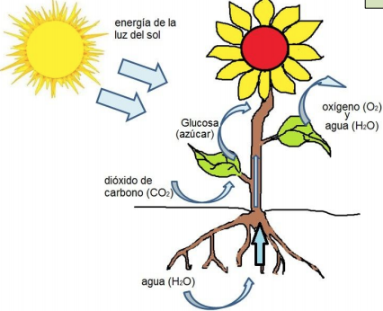**La Fotosíntesis, la magia de la naturaleza**

La palabra fotosíntesis significa producir o crear ***(síntesis)***a través de la luz ***(foto****)*. Este proceso ocurre principalmente en las hojas de las plantas. Lo que hacen los organismos fotosintéticos es utilizar componentes del medio ambiente: luz, dióxido de carbono y agua para fabricar glucosa, sustancia rica en energía química. Este proceso es esencial para el desarrollo y sobrevivencia tanto del organismo fotosintetizador **(Plantas)** como de quienes se alimentan de él.

1. **Responde en tu cuaderno de biología según lo visto en**

**los videos y lo que leíste anteriormente**

1.- ¿Con tus palabras explica? ¿Qué es la

fotosíntesis?

2**.-** ¿Cuáles son las partes de la planta?

3.- ¿Que función cumplen las raíces y las hojas?

4.- ¿Qué función tiene la flor en una planta?

5.- ¿Por qué es tan importante el proceso de

fotosíntesis para la vida en el planeta?

6.- ¿Por qué se dice que las plantas limpian el aire?

7.- ¿Qué es la savia bruta y savia elaborada?

1. **Observa la imagen de arriba y lo observado en el video completa las oraciones con las palabras absorbe o produce, según sea el caso.**

* La luz del sol se………………….
* El dióxido de carbono (CO2) se……………………
* El agua (H2O) se……………….
* Los nutrientes se……………….
* El oxígeno (O2) se…………….
* La savia elaborada se…….……….

1. **¡Vamos a Experimentar!**

**Lee atentamente las instrucciones y anota las respuestas en tu cuaderno de biología. Puedes pedir la colaboración de un familiar**

*Busca una bolsa de nylon pequeña como para guardar el pan o una bolsa ziplioc.

*Corta varias hojas verdes ya sea de árboles, pasto o plantas (cualquiera de las tres).

*Luego colócalas dentro de la bolsa y séllala con alguna cinta adhesiva, en el caso de la bolsa Ziploc solo basta con cerrarla.

*Déjala un día en un lugar donde no llega luz directamente.

*Vuelve al otro día a la misma hora en que hiciste el proceso y observa la bolsa por fuera, luego ábrela y obsérvala por dentro y finalmente saca todas las hojas y déjalas encima de una mesa y obsérvalas detenidamente.

**Una vez realizado el procedimiento responde las siguientes preguntas.**

1. ¿Por qué crees que ocurrió esa reacción?
2. ¿Por qué sucedió eso si las hojas estaban sueltas?
3. ¿Qué te llamo más la atención de lo que ocurrió o del proceso en general?
4. ¿Qué esperabas que ocurriera?

**4.-** **Relaciona las definiciones de la columna A con los conceptos de la columna**

a. El gas que necesitan las plantas para ____Agua (H2O)

realizar la fotosíntesis.

b. La fotosíntesis es importante porque ____Dióxido de Carbono (CO2)

c. En el proceso de fotosíntesis las plantas producen ____Glucosa

d. Las raíces de las plantas la absorben,

ya que es importante para la fotosíntesis ____purifica el aire